OBJETIVO: | Este Procedimento foi elaborado para a prevenção de acidentes de trabalho nas atividades de escavação, sendo desenvolvidos conteúdos e ferramentas que auxiliam no dia a dia da gestão de SST – segurança e saúde no trabalho nos canteiros de obra | ELABORAÇÃO: | Alex Rocha
 |  | ANALISE CRÍTICA: | Gladson Perez
 |  | APROVAÇÃO: | Deivid Adriano

CONTROLE DE ALTERAÇÕES
REVISÃO | DATA | ITEM MODIFICADO | DESCRIÇÃO DAS ALTERAÇÕES
00 | 12/11/2019 | - | Emissão Inicial
01 | 28/01/2021 | - | Adequação do Procedimento na Norma 45001
02 | 10/03/2026 | - | Inclusão de procedimento operacional para perfuração de solo com broca (trado) acoplada em retroescavadeira, guindauto ou guindaste, incluindo requisitos de segurança, operação assistida e controles operacionais.

1. REFERÊNCIAS:
- NR – 18
- ISO 9001 – Sistema de Gestão da Qualidade
- ISO 14001 – Sistema de Gestão Ambiental
- ISO 45001 – Sistema de Gestão de Saúde e Segurança Ocupacional

2. planejamento:

Na fase de planejamento é importante que a empresa realize a identificação dos perigos e a avaliação dos fatores de riscos associados às atividades a serem desenvolvidas, e, com isso, consiga estabelecer medidas de controle que diminuam a probabilidade de ocorrência de acidentes que gerem danos e prejuízos para a empresa. Esta atividade definirá o conjunto de ações para eliminar, minimizar e controlar os riscos de acidentes.

Abaixo, exemplos das principais causas de acidentes relacionados à execução de escavações:
- Sobrecargas nas bordas dos taludes;
- Execução de talude inadequado;
- Variações da umidade do solo;
- Vibrações na obra e adjacências;
- Realização de escavações abaixo do lençol freático;
- Realização de trabalhos de escavações sob condições meteorológicas adversas;
- Interferência de cabos elétricos, cabos de telefone, de redes de água
- Potável e de sistema de esgoto, drenagem e redes de gás natural;
- Ausência ou má sinalização das vias públicas;
- Falta de espaço suficiente para a operação e movimentação de máquinas;
- Operador de máquina não qualificado;
- Máquina ou operação inadequadas;
- Ausência ou escoramento inadequado do solo quando necessário;
- Sequência inadequada no processo de escavação e escoramento;
- Desestabilização do terreno das edificações vizinhas.

4. SEGURANÇA:
Todos os EPI’s devem ser inspecionados e testados pelo usuário antes do início dos serviços. Quando detectado qualquer irregularidade deve ser comunicada imediatamente a supervisão imediata ou ao Técnico de Segurança do Trabalho para avaliação e troca, se necessário.

Importante que todos os trabalhadores envolvidos nas escavações tenham ciência e sejam orientados sobre o conteúdo das APR; é uma boa prática registrar no verso os nomes, datas, cargos e assinaturas.

Nenhum funcionário poderá iniciar ou executar qualquer serviço sem que tenha participado da reunião diária de segurança e sem prévia autorização.

5. medidas de controle

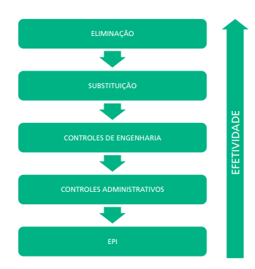

5.1 Eliminação

Na execução das escavações, quando possível, adotar método construtivo que elimine o perigo de soterramento, através de mudanças no processo construtivo, objetivando a garantia da integridade física dos trabalhadores e a redução significativa da ocorrência de acidentes fatais e incapacitantes.

5.2. Substituição
Quando não for possível eliminar o fator de risco, deve-se haver a substituição de técnicas construtivas de escavações por métodos que reduzam a exposição dos trabalhadores aos perigos existentes nos processos de trabalho. Uma das formas de redução de riscos de acidentes com escavação seria a substituição de técnicas de escavação manual por mecanizada, através da utilização de máquinas específicas. Ao trabalhar em andaimes com risco de queda, é obrigatório o uso do cinto de segurança do tipo pára-quedista com 2 talabartes ou em “Y”. Talabarte deverá estar fixado à estrutura e/ou ligado a um cabo guia independente do andaime.

5.3. Controle de engenharia:

Quando não for possível eliminar o perigo, é necessário que sejam desenvolvidos controles de engenharia a fim de reduzir as possibilidades da ocorrência de acidentes. neste caso, podemos citar dois controles muito comuns: escoramento de valas e instalação de sistema de guarda-corpo e rodapé. para tanto, deve-se conhecer bem a atividade de escavação a ser executada e buscar auxílio de um profissional legalmente habilitado para a escolha da proteção mais adequada.

5.3. Medidas administrativas
As medidas administrativas contribuem para a organização do trabalho, compreendendo as ações que advertem os trabalhadores quanto aos fatores de risco presentes nas atividades, bem como as medidas de controle necessárias para prevenção dos acidentes.
Podemos citar como medidas administrativas a sinalização, o treinamento, a elaboração de procedimentos e a implementação de rotina de inspeções em processos, máquinas e equipamentos.

5.4 Equipamento de Proteção Individual
Considerando fatores de riscos adicionais, como ruídos, poeiras e quedas de materiais, e quando as medidas de proteção coletiva forem tecnicamente inviáveis ou insuficientes para controlar os riscos, devem ser adotados equipamentos de proteção individual (EPI) específicos e adequados às atividades desenvolvidas, em atendimento ao disposto na NR 06.
Todos os equipamentos de proteção individual (EPI) devem ter o certificado de aprovação (CA) emitido pelo órgão competente, com validade vigente no momento da compra.

5.5. Reconhecimento prévio da área a ser escavada

Para a área a ser escavada, é importante realizar o reconhecimento prévio, portanto, recomenda-se:

• fazer a avaliação do sistema viário e do tráfego nas proximidades das escavações; • identificar a necessidade de retirar ou escorar árvores, pedras e objetos ou materiais de todo tipo quando sua estabilidade estiver ameaçada pela execução dos serviços;

• realizar vistoria cautelar para registrar as condições das propriedades circunvizinhas à obra antes do início das escavações e, se necessário, realizar laudo de estabilidade das edificações;

• Redobrar a atenção em locais possíveis interferências, como: tubulações, instalações de água potável, sistema de esgoto, rede de gás natural, entre outras;

• identificar as interferências de redes elétricas subterrâneas e aéreas. os serviços de escavação só devem ser iniciados após a certificação da existência ou não de redes elétricas subterrâneas, devendo ser providenciada a sua proteção, desvio e interrupção, a fim de evitar acidentes. quando existirem cabos subterrâneos de energia elétrica nas proximidades das escavações, o serviço só poderá ser iniciado após o desligamento da energia dos cabos.

Antes do início e durante as atividades de escavação em áreas com possibilidade de existência de contaminação ambiental, efetuar o monitoramento do local com a utilização de detector de gases ou equipamentos específicos, para identificar a presença de produtos químicos nocivos à saúde dos trabalhadores. Essas situações são comuns em áreas industriais, no entorno de postos de combustíveis, em aterros sanitários ou em solos tufosos.

5.6. Sinalização

Com base no projeto executivo da escavação e com a definição do tráfego de pessoas, veículos, máquinas e equipamentos, deve-se planejar a sinalização de segurança para evitar a ocorrência de acidentes.

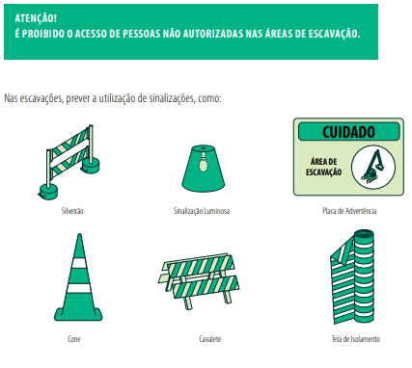
5.7. Qualificação e habilitação
EQUIPE DE TRABALHO
Para a execução dos trabalhos de escavação, toda a equipe de trabalho deve estar devidamente apta, qualificada e treinada para a realização das atividades. os serviços de escavação devem ter responsável técnico legalmente habilitado.
Conforme a nr 18: são considerados trabalhadores habilitados aqueles que comprovem perante o empregador e a inspeção do trabalho uma das seguintes condições:
• capacitação mediante curso específico do sistema oficial de ensino;
• capacitação mediante curso especializado ministrado por centros de treinamento e reconhecido pelo sistema oficial de ensino.
São considerados trabalhadores qualificados aqueles que comprovem perante o empregador e a inspeção do trabalho uma das seguintes condições:
• capacitação mediante treinamento na empresa;
• capacitação mediante curso ministrado por instituições privadas ou públicas, desde que conduzido por profissional habilitado;
6. Execução
Para prevenir a ocorrência de acidentes de trabalho durante a execução das atividades de escavação, importante seguir o planejamento conforme descrito no item anterior, implementando o que for definido no procedimento de trabalho, apr, pt elaborados, e cumprir as normas regulamentadoras, em especial nr 18 e, quando aplicável, a NR 35 e NR 33.
As situações de maior risco envolvendo escavações é devido à movimentação de solos. essa movimentação pode causar desmoronamento, deslizamento de terra, projeção de materiais, entre outras ocorrências. a existência de algum fator de risco constitui impedimento à execução dos trabalhos até que estes sejam eliminados ou controlados.
Seguem alguns exemplos:
• trabalhos realizados nas periferias das escavações e sem proteção;
• falta de escoramentos nas paredes da escavação;
• passagem e estacionamento de veículos próximos à escavação;
• acúmulo de materiais (solo, areia, brita etc.) nas beiradas da escavação;
• falta de escada ou cabo de segurança para descida e subida;
• falta de utilização de cinto de segurança;
• falta de sinalização;
• trabalhos sob intempéries.
6.1 TALUDES
Os taludes instáveis das escavações com mais de 1,25 m de profundidade devem ser escorados por estruturas que suportem as cargas previstas, conforme projeto. Devem dispor de escadas ou rampas de acesso, colocadas próximas aos postos de trabalho, a fim de permitir, em caso de emergência, a saída rápida dos trabalhadores.
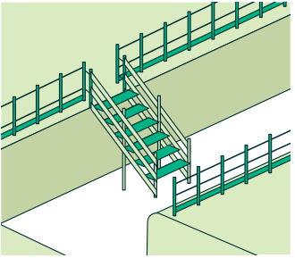
A estabilidade dos taludes deve ser garantida por meio das seguintes medidas de segurança:
• o responsável técnico deverá buscar a adoção de técnicas de estabilização que garantam a completa estabilidade dos taludes, tais como retaludamento, escoramento, atirantamento, grampeamento e impermeabilização;
- Evitar trabalhos nos pés de taludes sem uma avaliação prévia pelo responsável técnico a respeito dos riscos de instabilidade que possam apresentar. A existência de riscos constitui impedimento à execução dos trabalhos até que estes sejam eliminados;
- Evitar a execução de trabalho manual ou a permanência de observadores dentro do raio de ação das máquinas em atividade de movimentação de terra;
- Quando for necessário rebaixar o lençol de água (freático), os serviços devem ser executados por pessoas ou empresas qualificadas.
6.2 MATERIAL ESCAVADO
Os materiais retirados da escavação devem ser depositados a uma distância superior à metade da profundidade, medida a partir da borda do talude.
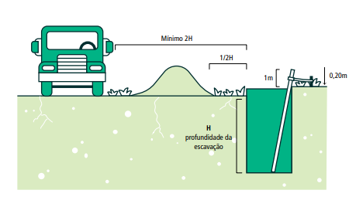
6.3 MÁQUINAS E EQUIPAMENTOS
Todos os equipamentos e veículos, como escavadeiras, caminhões etc., devem estar em perfeito estado de conservação e manutenção, condições necessárias para garantir o bom funcionamento de faróis, lanternas, alarmes sonoros, freios, sistema de direção, limpadores de para-brisas, buzinas etc. uma falha em qualquer um contribui para a ocorrência de acidentes que põem em risco a segurança dos trabalhadores.
A manutenção das máquinas e equipamentos deve estar alinhada com o que estabelece a nr 12 – segurança no trabalho em máquinas e equipamentos.
Os equipamentos que operam em marcha a ré devem possuir alarme sonoro acoplado ao sistema de câmbio e retrovisores em bom estado.
É preciso que o operador realize inspeções diárias (visuais e preventivas) nas máquinas e equipamentos e garanta o funcionamento correto de todos os comandos antes de iniciar o trabalho. a empresa deve manter registro das inspeções periódicas e das manutenções preventivas das máquinas.
Essas inspeções devem ser realizadas seguindo o manual da máquina ou equipamento, certificando-se de que compreende totalmente as características de velocidade, estabilidade, freios e direção dos mesmos.

6.4 PERFURAÇÃO com broca
A perfuração mecanizada com broca pode ser executada com:
- retroescavadeira
- guindauto
- guindaste
Devendo seguir as orientações abaixo.
6.4.1 Composição mínima da equipe
A atividade não deve ser executada por apenas um trabalhador.
Equipe mínima:
- operador do equipamento
- ajudante/sinaleiro
O ajudante deve auxiliar:
- no posicionamento da broca
- na orientação de manobras
- no controle do isolamento da área
- no apoio ao acoplamento e desacoplamento do equipamento
6.4.2 Acoplamento da broca no equipamento
Antes da operação:
- Posicionar a broca em solo plano e estável
- Aproximar o braço do equipamento lentamente
- Realizar o encaixe do adaptador
- Inserir pinos de travamento
- Conferir fixação completa
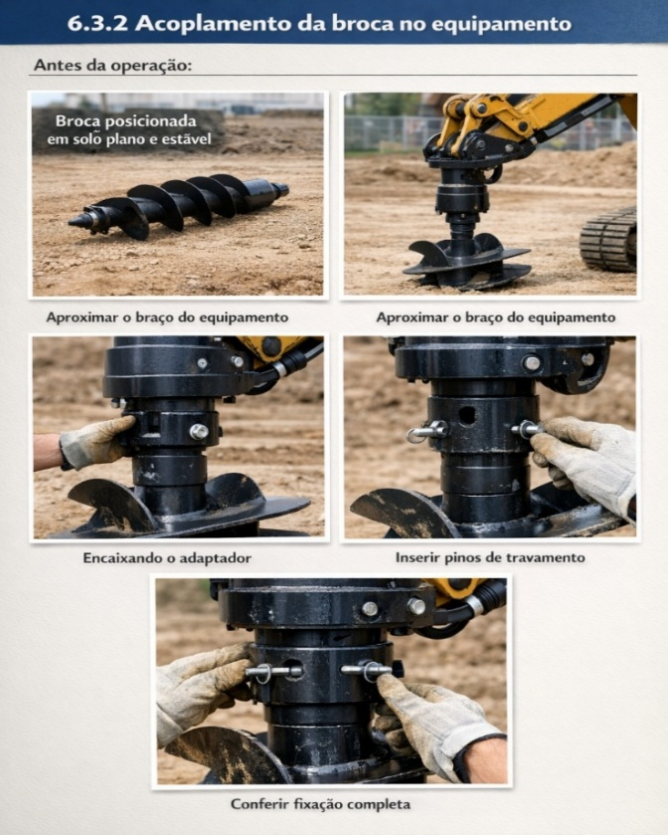
OBS: para deslocamento a broca deverá estar fixa, não podendo realizar translado fora da área sinalizada sem a devida fixação

Regras importantes:
- a broca não pode ficar solta ou desamarrada
- o ajudante deve manter distância segura
- somente o operador realiza os movimentos do equipamento
6.4.3 Teste operacional
Antes da perfuração:
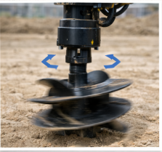
- realizar teste de rotação da broca
- verificar vibrações anormais
- verificar vazamentos hidráulicos
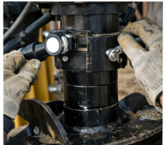
- confirmar travamento dos pinos
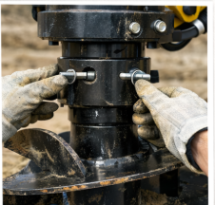
Caso seja identificado qualquer problema, a operação deve ser interrompida imediatamente.
6.4.4 Execução da perfuração
Etapas da operação:
- posicionar o equipamento no ponto de perfuração
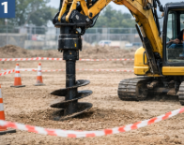
- alinhar a broca verticalmente

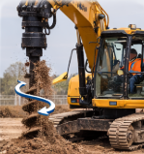
- iniciar perfuração lentamente
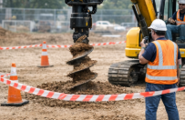
- retirar a broca periodicamente para remoção de material

- manter estabilidade da máquina
Durante a atividade:
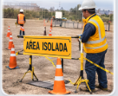
- manter área isolada
- manter comunicação operador/ajudante
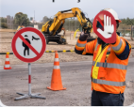
- impedir circulação de pessoas no raio de operação

6.4.5 Proibições de segurança
É proibido:
- operar o equipamento sozinho
- permanecer próximo da broca em movimento
- movimentar a máquina com a broca em rotação
- manipular a broca enquanto estiver acoplada
- deixar a broca solta no solo sem fixação
Nunca:
- movimentar o equipamento com a broca presa ao solo
- operar sem ajudante para orientação

Durante a perfuração:
- manter afastamento mínimo de pessoas do raio de operação da máquina
- não movimentar o equipamento com a broca presa ao solo
- não movimentar o equipamento com a broca em rotação
- manter comunicação constante entre operador e ajudante
- manter o equipamento estabilizado antes da perfuração

6.5 Tamponamento e recomposição da cava
Etapas recomendadas:
- remover resíduos, pedras soltas e materiais estranhos do interior da cava
- verificar se não há interferências ou objetos esquecidos
- Tamponar a abertura da cava para que não haja possibilidade de queda de objetos e/ou transeuntes.
Cuidados de segurança:
- não permitir permanência de trabalhadores dentro da cava durante o tamponamento
- garantir afastamento seguro das máquinas durante o tamponamento
- manter sinalização da área até a finalização do serviço
6.6 Escavação manual
A escavação manual poderá ser utilizada nas seguintes situações:
- proximidade de redes subterrâneas, dutos de água, gás.
- acabamento da escavação
- áreas com acesso restrito para máquinas
- ajustes de profundidade ou nivelamento
- solo com presença de rochas ou material consolidado.
- não possibilidade de acesso de máquinas
- quando a avaliação de risco indicar necessidade de método manual
- posicionamento perigoso do equipamento, em que coloque a segurança de profissionais da CONSTRUPERJ ou terceiros.
Ferramentas normalmente utilizadas:
- pá
- enxadão
- cavadeira
- picareta
Medidas de segurança:
- manter distância segura da borda da escavação
- não trabalhar dentro do raio de operação de máquinas
- utilizar ferramentas em boas condições
- manter comunicação constante com o operador da máquina
Quando houver possibilidade de interferência com redes subterrâneas, a escavação manual deverá ser priorizada.
6.7 Escoramento e encamisamento da escavação
Em escavações profundas acima de 1,25 conforme nr18 ou em solos instáveis deve ser adotado sistema de escoramento ou encamisamento para evitar desmoronamento e soterramento.
O encamisamento consiste na utilização de estruturas metálicas, tubos, manilhas ou equipamentos que garantem a estabilidade da escavação.
Aplicação do encamisamento:
- solos instáveis
- escavações com profundidade acima de 1,25m

7. Política da boa vizinhança
Devido às características inerentes à construção de obras e às suas atividades, estas podem causar transtornos para sua vizinhança. Com o objetivo de reduzir e evitar problemas, é importante que os responsáveis pelas obras estabeleçam um bom relacionamento com os vizinhos desde o início do empreendimento.
A empresa construtora deve se esforçar para que a rotina dos moradores, assim como o trânsito nas imediações, seja afetada o mínimo possível.
Importante que o ruído e vibrações, inevitáveis, provocados pela operação de máquinas e equipamentos sejam monitorados e controlados, de acordo com a legislação pertinente. A poeira, motivo de frequentes queixas, pode ser controlada com simples providência de umedecimento dos materiais.
Se os moradores da vizinhança puderem ser informados dessas providências, evitar-se-á um possível clima de insegurança
Supervisor e Encarregados:
- Inspecionar a realização de trabalhos em altura e evidenciar no Acompanhar o planejamento e instalações necessárias aos diferentes tipos de atividade;
- Participar da elaboração das análises de risco das atividades;
Técnico de Segurança do Trabalho:
- Fornecer apoio técnico de QSMS para execução de trabalhos em altura;
- Especificar e exigir a utilização dos equipamentos de proteção individual e os equipamentos de bloqueio de queda;
- Elaborar programa de treinamento para os empregados envolvidos com trabalho em altura;
- Divulgar este procedimento à equipe de trabalho envolvida na atividade;
- Participar da elaboração da APR divulgando as suas determinações aos trabalhadores envolvidos, evidenciando através de listas de presença; inspecionar e monitorar o cumprimento deste procedimento.
Empregados:
- Adotar e cumprir os procedimentos para trabalhos em altura;
- Analisar com a chefia imediata quaisquer perigos potenciais existentes nos trabalhos em altura;
- Inspecionar e usar os equipamentos ou sistemas de interrupção de queda

